INDICADOR MENSUAL OPORTUNO DE LA ACTIVIDAD MANUFACTURERA
A NOVIEMBRE DE 2021

- El INEGI informa que el Indicador Mensual Oportuno de la Actividad Manufacturera (IMOAM) estima anticipadamente, con cifras sin ajuste estacional, una variación anual del sector manufacturero de 0.9% para noviembre de 2021.

- El nivel del sector manufacturero estimado por el IMOAM para noviembre de 2021 es de 111.4.
El Instituto Nacional de Estadística y Geografía (INEGI) informa que el Indicador Mensual Oportuno de la Actividad Manufacturera (IMOAM) estima que, a partir de series sin ajuste estacional, el Indicador Mensual de la Actividad Industrial (IMAI) del sector manufacturero alcanzó un nivel de 111.4 puntos en noviembre de 2021. Ello corresponde a una variación anual de 0.9 por ciento.

Las estimaciones consideradas presentan sus respectivos intervalos de confianza al 95 por ciento. La siguiente tabla resume dichas estimaciones, junto con los correspondientes límites de los intervalos de confianza:

Estimaciones del IMAI del sector manufacturero para noviembre 2021
(cifras originales) generadas por el IMOAM
 |  | Intervalo de confianza al 95%
 | Estimación puntual | Límite inferior | Límite superior
Índice | 111.4 | 108.4 | 114.6
Variación anual | 0.9% | -1.9% | 3.7%

Para consultas de medios y periodistas, contactar a: comunicacionsocial@inegi.org.mx
o llamar al teléfono (55) 52-78-10-00, exts. 1134, 1260 y 1241.

Dirección de Atención a Medios / Dirección General Adjunta de Comunicación

ANEXO

NOTA TÉCNICA

INDICADOR MENSUAL OPORTUNO DE LA ACTIVIDAD MANUFACTURERA (IMOAM)
A NOVIEMBRE DE 2021

El Indicador Mensual de la Actividad Industrial en el sector manufacturero es publicado por el INEGI alrededor de 40 días después de terminado el mes de referencia, y ofrece información macroeconómica relevante para la toma de decisiones concernientes a la evolución de la economía nacional. El objetivo del IMOAM es poner a disposición del usuario una estimación anticipada a la publicación oficial del IMAI en el sector manufacturero. El IMOAM modela el comportamiento de la serie original (sin ajuste estacional) del IMAI en el sector manufacturero, usando variables obtenidas del aprovechamiento de registros administrativos provenientes principalmente de la Comisión Federal de Electricidad (CFE) y del Centro Nacional de Control de Energía (CENACE).

Las siguientes gráficas muestran los resultados obtenidos a partir del modelo IMOAM. La gráfica 1 muestra las estimaciones IMOAM para el índice IMAI sector manufacturero (líneas punteadas), junto con los valores oficiales del IMAI sector manufacturero (línea sólida); la gráfica 2 muestra las estimaciones de las variaciones porcentuales anuales del IMAI sector manufacturero generadas a través del modelo IMOAM (líneas punteadas), junto con las variaciones anuales oficiales (línea sólida).

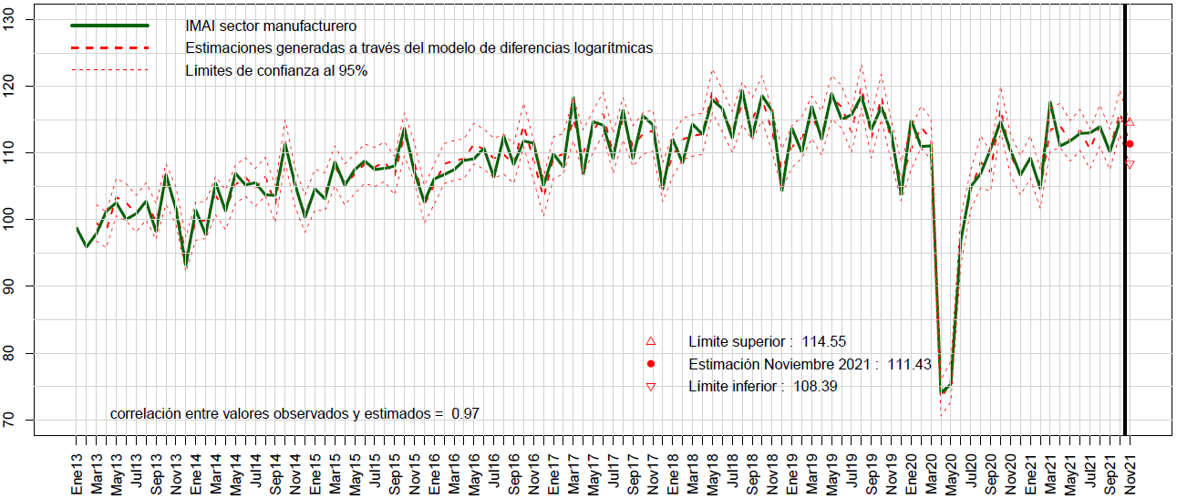

Gráfica 1. Estimaciones del índice IMAI sector manufacturero generadas a través del modelo IMOAM hasta noviembre 2021

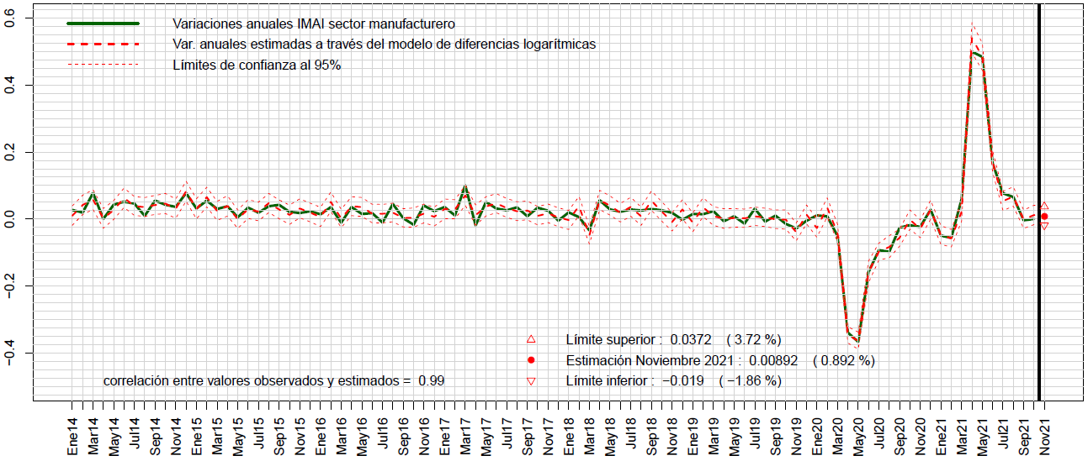

Gráfica 2. Estimaciones de las variaciones porcentuales anuales del IMAI sector manufacturero generadas a través del modelo IMOAM hasta noviembre 2021

NOTA METODOLÓGICA

Aspectos generales

El Instituto Nacional de Estadística y Geografía promueve el uso de registros administrativos con el propósito de incrementar la oferta estadística de indicadores económicos sin imponer carga adicional a los informantes.

En este sentido, se ha venido trabajando con las diversas instancias de las administraciones de los ámbitos federal, estatal y municipal con el propósito de aprovechar su potencial estadístico.

Los registros administrativos son utilizados estadísticamente para varios fines:

- Para fines de validación de la información captada por los diferentes programas del INEGI.
- Para imputar valores faltantes que son producto de la no respuesta por parte de algunos informantes.
- Para generar información mediante técnicas de estadística descriptiva.
- Para generar información mediante la combinación de diferentes fuentes, y utilizando técnicas tanto de estadística descriptiva como de estadística inferencial.
e) Para actualizar los registros estadísticos base del instituto de los cuales se obtienen marcos de muestreo, directorios y otros productos particulares del ámbito de los registros administrativos.

En el caso de las estadísticas económicas, el registro base se denomina Registro Estadístico de Negocios de México, su acrónimo es RENEM.

2. El Registro Estadístico de Negocios de México

El Registro Estadístico de Negocios de México (RENEM) es una base de datos que contiene información básica vigente e histórica de todas las Unidades Económicas del país, la cual es utilizada para propósitos estadísticos y es administrada y actualizada por el INEGI.

El RENEM se creó en 2010 para dar sustento a la infraestructura de información del Subsistema Nacional de Información Económica, que contiene el Marco Geoestadístico Nacional, el Sistema de Clasificación Industrial de América del Norte, así como el Directorio Estadístico Nacional de Unidades Económicas (DENUE), y al cual hace referencia el artículo 23 de la Ley del Sistema Nacional de Información Estadística y Geográfica.

El RENEM contiene información básica sobre las unidades económicas del país, por lo que es necesario mantenerlo actualizado con el propósito de reflejar la realidad económica nacional; para tal fin, una fuente muy importante la constituyen los registros administrativos de carácter económico que poseen las Unidades del Estado.

Además, una de las funciones del RENEM es permitir la posibilidad de vincular con él diversos registros administrativos que captan información de los negocios de México, por ejemplo, el Instituto Mexicano del Seguro Social (IMSS) que capta información sobre el empleo en los negocios, el Servicio de Administración Tributaria (SAT) que posee información sobre los impuestos declarados por los contribuyentes, la Comisión Federal de Electricidad (CFE) que tiene el registro de los consumos mensuales de electricidad de los negocios de todo el país, etcétera.

En la figura 1 se muestra de manera esquemática al RENEM como el centro de vinculación entre las diversas fuentes externas y como centro de integración de las diversas fuentes al interior del INEGI.

Figura 1
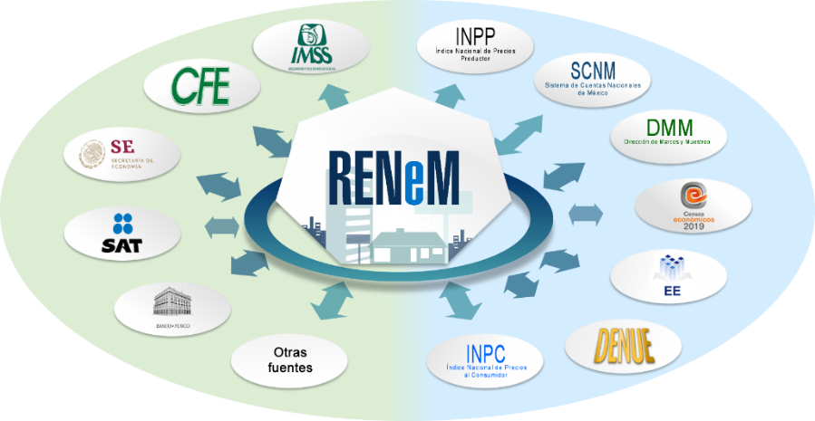
Vinculación del RENEM con fuentes internas y externas al INEGI

Todos los programas del INEGI que utilizan y captan información sobre unidades económicas están estrechamente relacionados con el RENEM. Además del uso de los registros administrativos como fuente de actualización para el RENEM, este último ha sido actualizado parcialmente por medio de los operativos de campo mensuales de las Encuestas Económicas Nacionales (EEN) y de los operativos que captan información para los índices de Precios; el RENEM es actualizado completamente cada cinco años por los Censos Económicos. Del RENEM se obtienen los marcos de muestreo para las Encuestas Económicas Nacionales, directorios de campo para diferentes proyectos, el DENUE, así como información para las Cuentas Nacionales.

3. Proceso de Vinculación

Desde el punto de vista estadístico, es necesario realizar un proceso de vinculación, para asociar información de diferentes registros administrativos con el RENEM, para lo cual es necesario realizar procesos de confronta mediante los datos de razón social y domicilio, con el propósito de empatar la información de las fuentes con el RENEM, construyendo una tabla de asociación entre los identificadores que la unidad económica tiene en los diferentes registros administrativos y en el RENEM.

El INEGI está impulsando el uso de un identificador único para cada unidad económica, el cual ha sido denominado Clave Estadística Empresarial (CLEE), por lo que una vez que se realiza la vinculación de unidades económicas, se comparte con las Unidades del Estado con el propósito de que almacenen la CLEE en la base del registro administrativo correspondiente y se facilite el proceso de intercambio de información.

Para promover el uso estadístico de la CLEE como identificador único, el INEGI la publica a través del DENUE para cada uno de los establecimientos; asimismo, el INEGI publicó en el Diario Oficial de la Federación del 27 de agosto de 2019, la Norma Técnica para la incorporación y actualización de información en el Registro Estadístico de Negocios.

4. Muestra Maestra

Si bien el INEGI publica el IMOAM desde mayo 2020, su cálculo se inició a partir de 2015, para lo cual se seleccionó una muestra no probabilística del RENEM conformada por las unidades económicas más importantes del país, de acuerdo con los ingresos captados por los Censos Económicos 2014; a este conjunto de unidades económicas se le denominó Muestra Maestra. La selección de dicha muestra se realizó con el propósito de agilizar el proceso de vinculación entre RENEM y los diferentes registros administrativos.

La Muestra Maestra se conformó inicialmente con 190 827 unidades económicas de los sectores de manufacturas, comercio y servicios privados no financieros, teniendo los siguientes niveles de cobertura sectorial dentro de los Censos Económicos 2014:

Sector | Porcentaje de unidades económicas en la Muestra Maestra con respecto del universo total | Porcentaje de ingresos en la Muestra Maestra con respecto del universo total
Industria manufacturera | 4 % | 89 %
Comercio | 6 % | 81 %
Servicios privados no financieros | 3 % | 63 %

La Muestra Maestra se ha ido actualizando a lo largo del tiempo, y las coberturas con respecto a los Censos Económicos 2019 se mantienen en niveles similares. Con esta Muestra Maestra se realizan confrontas con los diversos registros administrativos, a fin de explotar su potencial estadístico.

5. Proceso de Vinculación con los consumos de electricidad

Particularmente, el INEGI ha venido trabajando con la CFE con la intención de vincular al RENEM la información correspondiente a los consumos de energía eléctrica para las unidades económicas de México.

En el caso de la CFE, una unidad económica puede tener más de un medidor, sobre todo las plantas manufactureras, por lo que entre el RENEM y este registro administrativo la relación de registros es 1 a n.

Al vincular las unidades económicas de la Muestra Maestra del RENEM con los registros de consumos de electricidad de CFE, se logra categorizar los consumos de electricidad con base en la clase de actividad que se tiene registrada en el RENEM, la cual se obtiene a través de la realización de una serie de preguntas minuciosas que permiten conocer exactamente la actividad económica que realiza cada unidad económica y en función de ello, se asigna en gabinete, por parte del INEGI, el código de actividad a seis dígitos de acuerdo con el Sistema de Clasificación Industrial de América del Norte (SCIAN). Esta categorización de consumos de electricidad en clases económicas es importante a la hora de construir índices de consumo de electricidad.

En el caso del sector manufacturero, a fin de construir un índice de consumo de electricidad a nivel nacional, se utilizan los registros de CFE vinculados a la Muestra Maestra que fueron identificados como medidores de establecimientos en el sector de manufacturas por medio del proceso de vinculación.

El proceso de vinculación es continuo, con el propósito de ir incrementando gradualmente el tamaño de la muestra de registros del sector manufacturero que participan en la construcción del índice de consumo. Asimismo, cuando el RENEM se actualiza completa o parcialmente, se vinculan los establecimientos de nueva creación más grandes en cuanto a ingresos.

En virtud de que la Muestra Maestra del sector manufacturero es no probabilística y contiene a las unidades económicas más grandes en términos de ingresos, no se realiza un proceso de expansión, ya que como se señala en la sección 4, para el sector manufacturero la muestra tiene una cobertura del 89%, con sólo un 4% de las unidades económicas.

6. Proceso de construcción del IMOAM

Con la información vinculada entre el RENEM y los consumos de electricidad proporcionados por la CFE, se planteó la hipótesis que a mayor consumo de electricidad mayores son los ingresos de las unidades económicas, por lo que se realizó el cálculo de los coeficientes de correlación entre ambas variables para los tres sectores de actividad económica de acuerdo con el SCIAN.

El coeficiente de correlación más alto se obtuvo para el sector de la industria manufacturera, lo cual parece compatible con el argumento que a mayor consumo de energía eléctrica mayor es la producción en la industria manufacturera. Lo anterior no parece aplicar para los sectores de comercio y servicios privados no financieros, puesto que para las unidades que se dedican a las actividades comerciales, por ejemplo, independientemente de los volúmenes de venta, el consumo de electricidad se mantiene más o menos constante; algo similar sucede con una parte de los establecimientos que prestan algún tipo de servicio.

De esta manera, se consideraron solamente las unidades económicas que realizan actividades manufactureras.

Con el propósito de generar un indicador que permitiera conocer la evolución mensual de la actividad manufacturera, se trabajó de manera cercana con la CFE, con el propósito de que proporcionara al INEGI información histórica y mensual de los consumos de electricidad, por lo que se cuenta con una serie histórica a nivel de servicio (medidor) desde enero de 2013, ya que no fue posible obtener datos de años anteriores.

El hecho de trabajar con la Muestra Maestra permitió que los consumos de electricidad que registra la CFE para estos negocios tengan una periodicidad mensual, ya que por lo general la CFE les factura mensualmente a los negocios de gran tamaño.

Por otra parte, los cambios provocados por la reforma energética han permitido que la generación de electricidad no se realice por la CFE exclusivamente; así, existen empresas manufactureras que generan electricidad, ya sea para autoconsumo o para terceros. De esta manera, la información que proporciona la CFE es complementada con datos de empresas generadoras de electricidad, la cual es suministrada mensualmente por el Centro Nacional de Control de Energía (CENACE).

Con estos datos y utilizando el modelo econométrico descrito en el artículo [1], se construyó el Indicador Mensual Oportuno de la Actividad Manufacturera (IMOAM).

El modelo utilizado considera las series de datos originales, ya que se realizaron varios ejercicios para utilizar series desestacionalizadas y no se obtuvieron buenos resultados debido a que las series aún son cortas.

Cabe mencionar que cada mes, los parámetros del modelo utilizado para el cálculo del IMOAM son estimados nuevamente, al incorporar los datos del mes de referencia más reciente provenientes de CFE y CENACE.

Desde el inicio de este proyecto, el modelo econométrico utilizado ha conservado su forma original básica; solamente se han incorporado gradualmente variables indicativas para modelar efectos estacionales. Las estimaciones de todos los parámetros del modelo se publicarán mensualmente.

El IMOAM se empezó a calcular en agosto de 2015, y desde entonces, se ha evaluado su desempeño mensualmente. El IMOAM se compara contra el Indicador Mensual de la Actividad Industrial (IMAI) para el sector manufacturero, observándose que la diferencia entre ambos indicadores es estadísticamente cercana; es decir, el IMAI manufacturero ha quedado, con excepción de cuatro ocasiones, dentro del intervalo de confianza del 95 por ciento. Por ejemplo, en la figura 2 se muestra dicha comparación para el periodo comprendido entre octubre de 2017 a febrero de 2020; aquí se puede apreciar que, con excepción del mes de referencia julio de 2019, en todos los meses mostrados, el valor observado del IMAI manufacturero se localiza dentro del intervalo de estimación del IMOAM, lo cual confirma empíricamente que aproximadamente en 95% de los casos, el valor observado cae dentro del intervalo de estimación, como se menciona en ^{[1]}.

Figura 2

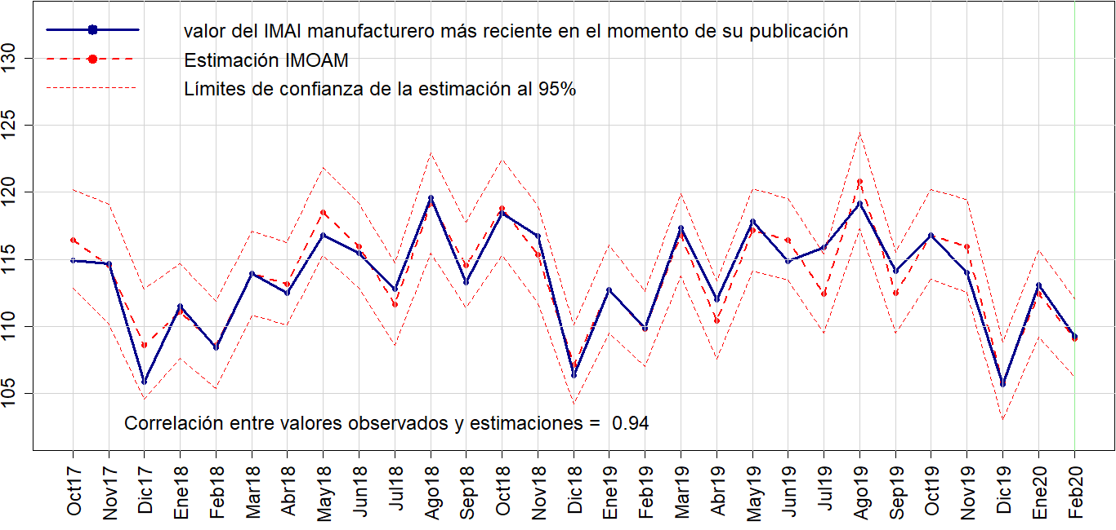
Comparación entre IMOAM e IMAI en el sector manufacturero, para el periodo comprendido entre octubre de 2017 a febrero 2020

Por otra parte, dado que la CFE colecta los datos de los consumos de electricidad con oportunidad, esto posibilita su entrega al INEGI para construir y publicar el IMOAM con anticipación al IMAI del sector manufacturero. Cabe aclarar que los trabajos colaborativos entre la CFE y el INEGI determinarán la oportunidad con la que se difundirá el IMOAM.

7. Difusión del IMOAM

Los resultados que se presentan son los siguientes:

- Indicador Mensual Oportuno de la Actividad Manufacturera (IMOAM), el cual es una estimación del IMAI manufacturero; se reporta como estimación puntual y por intervalo al 95 por ciento.

- Estimaciones de variaciones anuales del IMAI manufacturero obtenidas a través del IMOAM; se reporta como estimación puntual y por intervalo de confianza al 95 por ciento.

- Comparaciones Históricas entre el IMOAM y el IMAI Manufacturero, así como de las correspondientes variaciones anuales.

- El modelo mensual utilizado y los diagnósticos de las pruebas de bondad de ajuste.

- Series de los datos.

Los resultados y la metodología del IMOAM se pueden consultar en:

https://www.inegi.org.mx/investigacion/imoam/

Referencias

[1] Alba-Cuellar Daniel, Hernandez-Ramos Hugo (2020). Early Monthly Estimation of Mexico’s Manufacturing Production Level using Electric Energy Consumption data (mimeo).

